Министерство науки и высшего образования Российской Федерации
Федеральное государственное бюджетное образовательное учреждение
высшего образования
«Вятский государственный университет»
Колледж ВятГУ

ОТЧЕТ
ПО ДОМАШНЕЙ КОНТРОЛЬНОЙ РАБОТЕ №1
«________________»
ПО ДИСЦИПЛИНЕ «_________»

Выполнил: студент учебной группы
ИСПк-___________
______________________________

Преподаватель:
Сергеева Елизавета Григорьевна

Киров
2025
Вариант: 12
Цель работы: изучить базовую структуру организации программы и основные конструкции языка программирования Pascal.
Задание:
- Написать программу, вычисляющую значение функции:
(соs(х) / е^х) * ((-х) / tg(х)), если х < -9;
lg(х) / х^3, если -9 <= х < -5;
cos(х) * х – х^3, если -5 <= х.
- Вычислить значение функции на интервале [-11; -3] с шагом 0,1.

Описание алгоритма:
Алгоритм:

Задание 1:
Ввод x
Вычисление res по формуле:
При x < -9:
res = (cos(x)/eˣ) × (-x/tan(x))
При -9 ≤ x < -5:
res = x × lg(x) - x³
При x ≥ -5:
res = x × cos(x) - x³
Вывод res (2 знака после запятой)

Задание 2:
Инициализация x = -11.0
Начало цикла: цикл пока x < -2.9:
При x < -9:
res = (cos(x)/eˣ) × (-x/tan(x))
При -9 ≤ x < -5:
res = x × lg|x| - |x|³
При x ≥ -5:
res = x × cos(x) - |x|³
Вывод x и res
Увеличение x = x + 0.1 (с округлением до 2 знаков)
Конец цикла

Ответы на вопросы:
1. Алгоритм - чёткая последовательность шагов для решения задачи.
2. Виды алгоритмов: линейные, ветвящиеся (условные), циклические, вспомогательные
3. Условный алгоритм - алгоритм, где ход выполнения зависит от условия.
4. Виды условных алгоритмов: ветвление (if), полное ветвление (if-else), множественное ветвление (if-elif-else).
5. Циклический алгоритм - алгоритм с повторением действий пока выполняется условие.
6. Виды циклических алгоритмов: с предусловием (while), с постусловием (do-while), со счётчиком (for)

Схема алгоритма с комментариями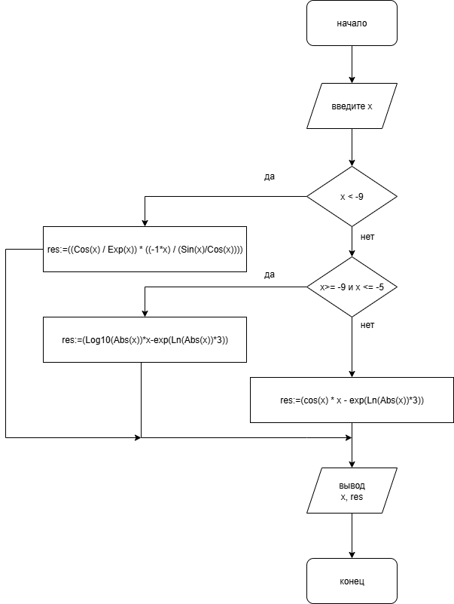
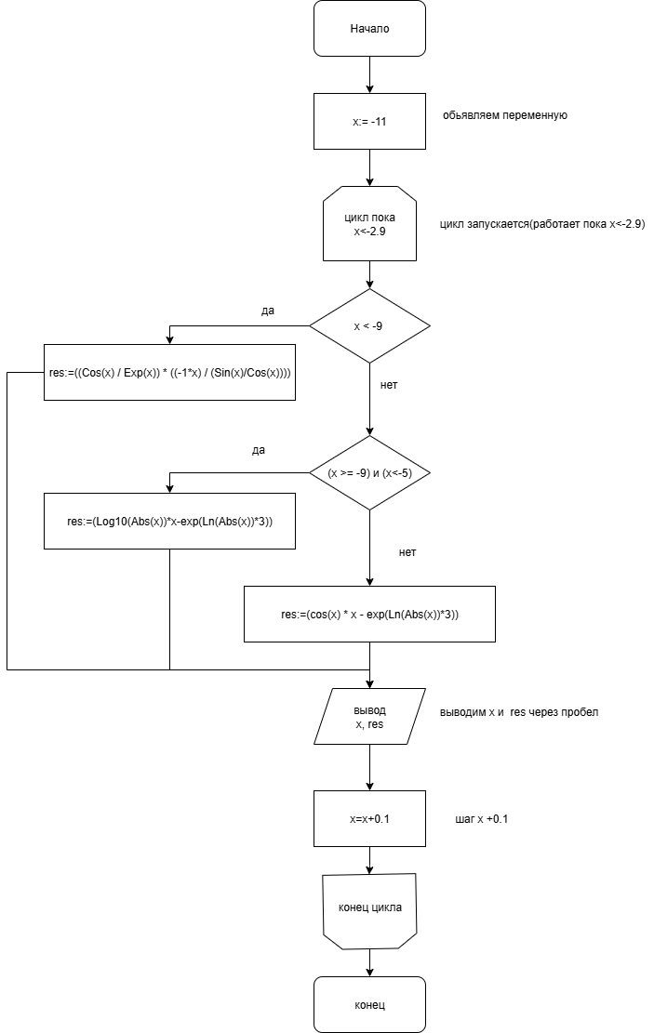
Код программы:
Задание 1:
var res: real;
begin
var x:=ReadInteger ('введите x = ');

if x < -9 then
res:=((Cos(x) / Exp(x)) * ((-1*x) / (Sin(x)/Cos(x))))

else
if (x >= -9) and (x<-5) then
res:=(Log10(Abs(x))*x-exp(Ln(Abs(x))*3))

else
res:=(cos(x) * x - exp(Ln(Abs(x))*3));

Writeln(res: 0:2);
end.

Задание 2:
var res,x:real;
begin
x:= -11.0;
while x<-2.9 do
begin

if x < -9 then
res:=((Cos(x) / Exp(x)) * ((-1*x) / (Sin(x)/Cos(x))))
else
if (x >= -9) and (x<-5) then
res:=(Log10(Abs(x))*x-exp(Ln(Abs(x))*3))
else
res:=(cos(x) * x - exp(Ln(Abs(x))*3));

Writeln(x:0:2,' ',res:0:2);
Writeln();

x:=Round((x+0.1),2);
end;
end.

Результат выполнения программы:
Задание 1:
Ввод x -11.00, Вывод 12.90
Ввод x -3.00, Вывод -24.03
Задание 2:
-11.00 12.90
-10.90 5402.34
-10.80 20381.81
…
-3.20 -29.57
-3.10 -26.69
-3.00 -24.03
Вывод: в ходе выполнения домашней контрольной работы была успешно достигнута цель по изучению базовой структуры программы и основных конструкций языка программирования Pascal, что реализовано через решение двух практических задач: разработку программы для вычисления значения кусочной функции в зависимости от введенного пользователем значения x и создание программы для табуляции этой же функции на интервале [-11; -3] с шагом 0,1. В процессе работы были применены и отработаны ключевые алгоритмические конструкции, включая условный оператор if..else для организации ветвления логики программы в зависимости от значений переменной, циклический оператор while для реализации процесса табуляции, а также математические функции стандартной библиотеки Pascal (Cos, Sin, Exp, Ln, Abs) для выполнения необходимых вычислений. Обе программы были протестированы на корректность обработки различных входных данных и продемонстрировали ожидаемые результаты, что подтверждает правильность реализованных алгоритмов и их соответствие поставленным задачам, а сформированные таблицы значений функции и ответы на контрольные вопросы позволяют заключить, что задание выполнено в полном объеме.

